**JVD – RB9299 – instrukcja obsługi (PL)**

**1. Funkcje**

**1.1 Czas** - Czas ustawiany radiowo z możliwością ustawiania manualnego

- Tryb 12/24 godzinny do wyboru

- Funkcja podwójnego Alarmu

- Wieczysty kalendarz do 2099 roku

- Dzień tygodnia do wyboru w 10 językach

**1.2 Temperatura** - Zakres pomiaru Wewnętrznego: -10°C ~+ 50°C

- Skale °C / °F do wyboru

**2. Jednostka Główna**

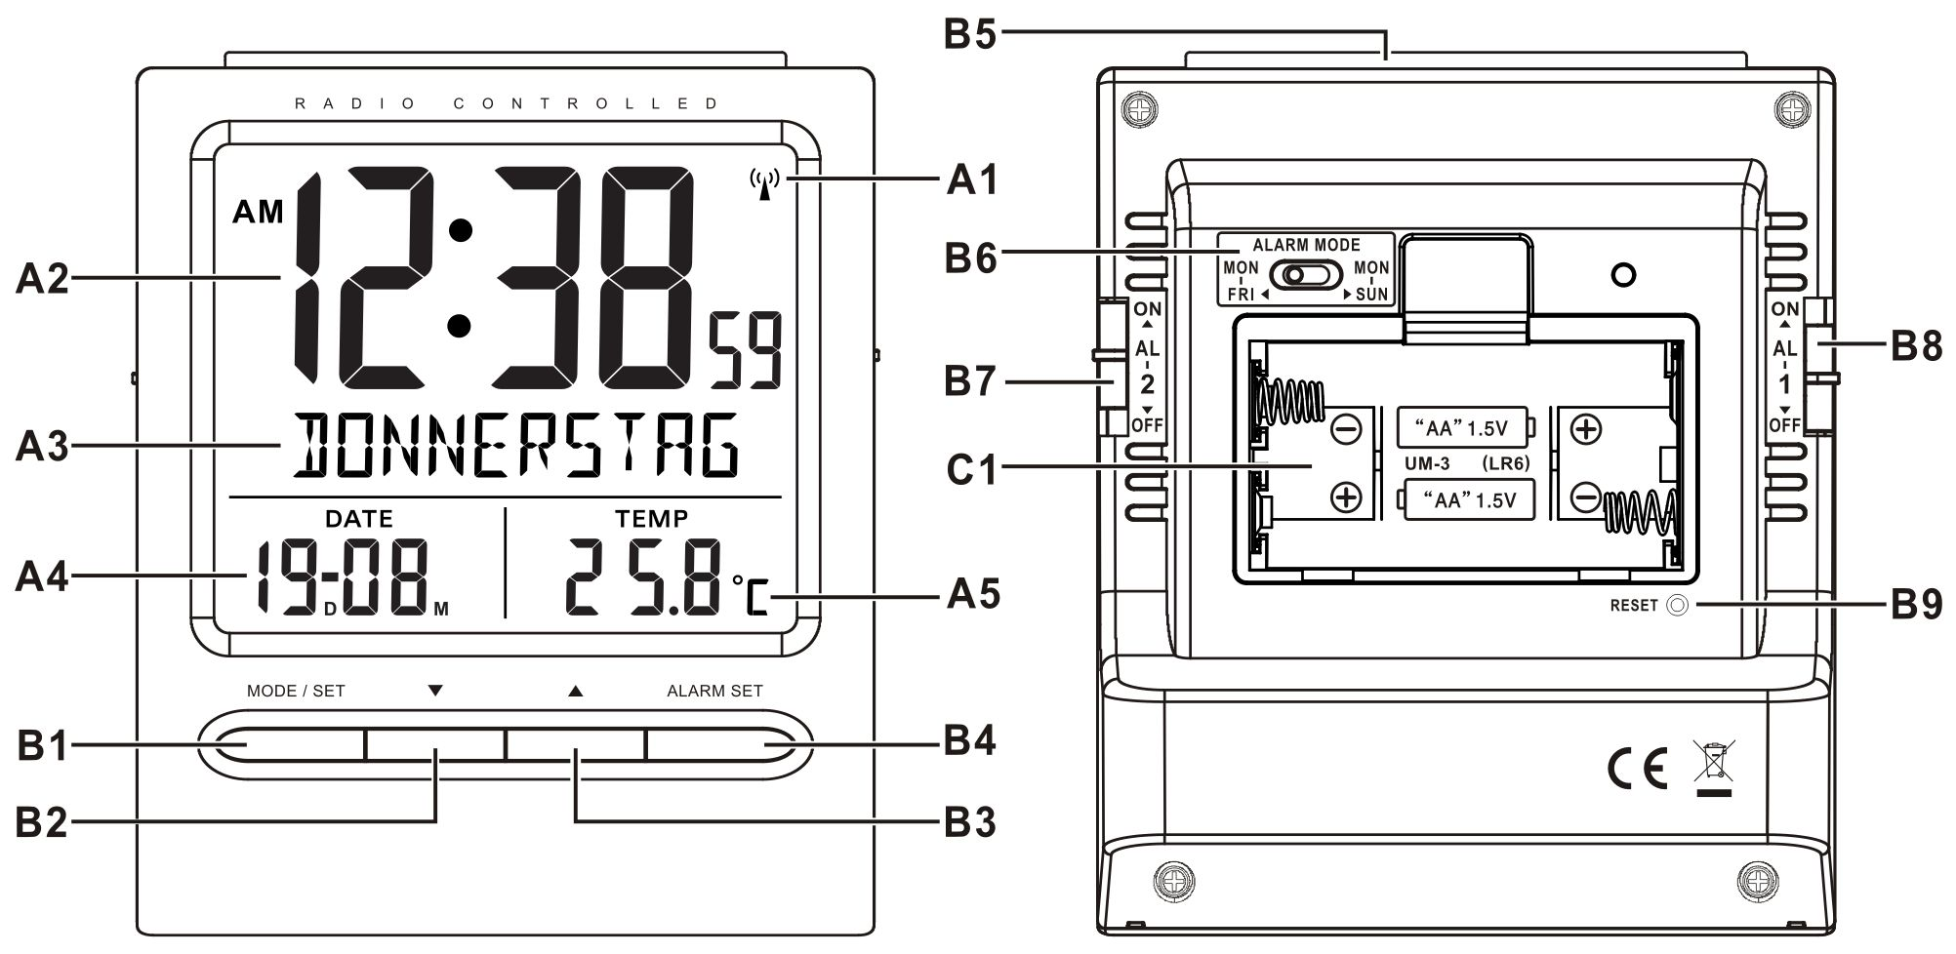

Część A-Wyświetlacz

A1: Ikona sygnału radiowego

A2: Czas

A3: Dzień tygodnia

A4: Data/Czas Alarmu 1

A5: Temperatura/Czas Alarmu 2

**Część B-Przyciski**

B1: Przycisk “MODE/SET”

B2: Przycisk“▼”

B3: Przycisk “▲”

B4: Przycisk “ALARM SET”

B5: Przycisk “SNOOZE/LIGHT”

B6: Przełącznik ALARM MODE

B7: Przełącznik “AL 2 “ON/OFF”

B8: Przełącznik AL1 “ON/OFF”

B9: Przycisk “RESET”

**Część C-Konstrukcja**

C1: Pokrywa baterii

**3. Start:**

* Otwieramy Pokrywę baterii (C1)
* Wkładamy 2 baterie AA biorąc pod uwagę znaki polaryzacji [znak “ +” i “ –“]
* Zakładamy z powrotem pokrywę komory baterii
* Ustawiamy jednostkę na płaskiej powierzchni. Urządzenie jest gotowe do uruchomienia.

**4. Ustawianie Czasu i Alarmu**

**4.1 Zegar Ustawiany Radiowo:**

* Po uruchomieniu jednostki zegar automatycznie zaczyna skanowanie w poszukiwaniu sygnału DCF. Ikona Sygnału Radiowego “” zaczyna migać na wyświetlaczu.



|  |  |  |
| --- | --- | --- |
| miga,  Sygnał DCF jest odbierany | włącza się,  Sygnał został odebrany z powodzeniem | znika,  Odbiór sygnału nie powiódł się |

* Zegar automatycznie skanuje sygnał czasu o 2:00 i 3:00 rano aby aktualny czas był jeszcze dokładniejszy. Jeśli synchronizacja z sygnałem DCF nie powiedzie się, ikonka “” znika z wyświetlacza



* Zegar można ustawić na manualne wyszukiwanie sygnału radiowego przez przytrzymanie przycisku “▼” przez 2 sekundy. Każdy odbiór trwa około kilku minut. Jeśli odbiór się nie powiedzie, skanowanie zatrzymuje się (“” znika z wyświetlacza).



* Zatrzymujemy skanowanie sygnału radiowego DCF przez przytrzymanie przycisku “▼” przez 2 sekundy.
* “**DST**” jest wyświetlane jeśli zegar jest w Trybie Czasu Letniego.

**4.2 Manualne Ustawianie Czasu:**

* W trybie wyświetlania czasu, przytrzymujemy przycisk “MODE/SET” przez 3 sekundy aby wejść w tryb ustawień Clock/Calendar (Zegar/Kalendarz).
* Wciskamy przycisk “” lub “” aby nastawić ustawienia I wciskamy przycisk “MODE/SET” dla zatwierdzenia każdego ustawienia.



*(Przez trzymanie wciśniętych przycisków “” lub “” możemy przyspieszyć proces ustawiania i dojść do pożądanych wartości dużo szybciej)*



* Sekwencja ustawiania wyświetla się następująco: Tryb 12/24 Godzinny, Jednostka Temperatury, Strefa Czasowa, Język Dni Tygodnia, Godzina, Minuta, Sekunda, Rok, Miesiąc/Sekwencja Daty, Miesiąc, Data.
* Do wyboru mamy 10 języków dla dnia tygodnia: niemiecki, angielski, francuski, włoski, holenderski, hiszpański, duński, czeski, polski, szwedzki.

***Note****:*

1. *Każdy Tryb Ustawień wyłącza się automatycznie po 15 sekundach braku czynności.*
2. *Strefa Czasowa: Strefa Czasowa jest używana w przypadku krajów, w których możliwy jest odbiór sygnału radiowego DCF ale Strefa Czasowa jest inna niż w przypadku czasu niemieckiego. Gdy czas krajowy jest wcześniejszy niż czas niemiecki o 1 godzinę, Strefa Czasowa powinna być ustawiona na 01. Zegar automatycznie doda jedną godzinę do czasu podawanego przez sygnał radiowy. Jeśli nie odbieramy sygnału radiowego DCF, strefa czasowa powinna być ustawiona na 00*

**4.3 Ustawianie Codziennego Podwójnego Alarmu**

* *Wciskamy przycisk "ALARM SET", czas alarmu 1 miga, wciskamy przycisk “▲” lub “▼” w celu ustawienia godziny alarmu. Wciskamy przycisk "ALARM SET" w celu potwierdzenia ustawień i przejścia do ustawień alarmu 2, wciskamy przycisk “▲” lub “▼” w celu ustawienia godziny alarmu 2, wciskamy przycisk "ALARM SET" w celu potwierdzenia i wyjścia z ustawień.*

*( Przez przytrzymanie wciśniętego przycisku “▲” lub “▼” możemy przspieszyc proces i osiągnąć pożądane wartości szybciej)*

**4.4 Funkcja Drzemki:**

* Przesuwamy przełącznik “AL 1” lub “AL 2” do pozycji "ON" w celu aktywowania funkcji ALARM 1 lub ALARM 2. Godzina alarmu oraz ikona alarmu “” pojawiają się na wyświetlaczu.



* Gdy alarm aktywuje się wciskamy dowolny przycisk w celu jego wyłączenia. W przeciwnym razie dźwięk alarmu będzie aktywny przez około 3 minuty po czym wyłączy się automatycznie.
* Wciskamy przycisk “SNOOZE/LIGHT” gdy dzwoni alarm. “” miga na wyświetlaczu. Drzemka będzie aktywna przez około 5 minut, następnie alarm ponownie się aktywuje. Drzemka może być powtórzona maksymalnie 7 razy.



* Poza przyciskiem “SNOOZE” wciskamy dowolny przycisk aby wyłączyć drzemkę bądź przesuwamy przełącznik ON/OFF dla “AL 1” lub “AL 2” aby dezaktywować funkcję alarmu. Ikonka alarmu “” znika z wyświetlacza. Przesuwamy przełącznik trybu alarmu (B6) aby wybrać alarm codzienny dzwoniący tylko w tygodniu od poniedzalku do piątku lub codziennie.



**5. Termometr**

* Jeśli temperatura jest poza skalą pomiaru, na wyświetlaczu pojawią się LL.L (poniżej dolnej granicy pomiaru) lub HH.H ( powyżej górnej granicy pomiaru).

**6. Podświetlenie**

Wciskamy przycisk “SNOOZE/LIGHT”, podświetlenie aktywuje się na 5 sekund.

**7. Niski poziom baterii**

Gdy na wyświetlaczu pojawi się ikonka niskiego stanu baterii " " prosimy o



wymianę baterii na nową.

**8. Uwagi**

* *Po wyjęciu baterii jednostka traci informacje dotyczace godziny.*
* *Nie wystawiać urządzenia na bezpośrednie działanie promieni słonecznych, wysokich temperatur, mrozu, wysokiej wilgotności czy wody.*
* *Nigdy nie czyścimy urządzenia używając materiałów lub środków szorujących czy żrących. Produkty te mogą doprowadzić do porysowania plastikowych elementów oraz do korozji obwodów elektronicznych.*



**Dostawca:**

**Jasněna Vláhová, s.r.o.**

**Přibyslav 77, 549 01 Nové Město nad Metují, CZ**

**www.vlahova.cz**